

BELLEZAS DEL INVIERNO QUEBEQUENSE 2025 - 2026
MONTREAL SAINT - PAULIN BALUCHON ÉCO-VILLÉGIATURE MONTREAL

DURACIÓN: 7 DÍAS
Salidas diarias del 01 de noviembre al 17 de diciembre de 2025 y del 07 de enero al 31 de marzo de 2026.

Combine lo mejor de dos mundos: el dinamismo de Montreal y la tranquilidad del Baluchon Eco-Villégiature. Descubra los encantos de la metrópoli y luego escápese a un oasis de paz en medio de la naturaleza. bosques, spa, gastronomía.

ITINERARIO
Día 1 - Montreal
Llegada al aeropuerto de Montreal. Bienvenida y traslado al hotel con chofer privado. Tiempo libre.
Alojamiento en Montreal.

Día 2 - Montreal
Desayuno en el hotel. Hoy visite Montreal a su gusto. Segunda ciudad francófona después de París y anfitriona de los Juegos Olímpicos de 1976, Montreal es un crisol de culturas y una joya arquitectónica. Descubre el encanto del Viejo Montreal, pasea por el Puerto y admira la majestuosa Basílica de Notre-Dame. Asciende al Mont Royal para disfrutar de vistas panorámicas y explora las vibrantes calles de Sainte-Catherine, Saint-Denis y Saint-Laurent. ¡Y no se pierde el Montreal subterráneo, un laberinto de tiendas y restaurantes bajo tierra! Alojamiento en Montreal.

Día 3 - Montreal / Saint-Paulin
Desayuno en el hotel. Traslado en la tarde hacia Saint-Paulin. Descubra la magia de la Mauricie. Ubicada a medio camino entre Montreal y Quebec, esta región le invita a desconectar del mundo y sumergirse en la naturaleza. Explore sus paisajes impresionantes, recorra senderos montañosos y bosques frondosos, y descubra su rica historia y patrimonio. ¡Déjese sorprender por la calidez de su gente! Cena y alojamiento en el Baluchon.

Día 4 - Saint-Paulin
Desayuno en el hotel. Descubra todo lo que el invierno quebequense puede ofrecerle. Sumérjase en el encanto del Baluchon Éco-villégiature, un lugar reconocido por su exquisita gastronomía y la tranquilidad de su spa. Pero eso no es todo, el Baluchon le invita a disfrutar de los placeres de su cabaña de azúcar y a relajarse en el Eco-café Au bout du monde. Además, una amplia gama de actividades culturales y al aire libre le esperan, junto con el acceso a dos piscinas, interior y exterior. Cena y alojamiento en Baluchon.

Actividad Opcional (no incluida): Su primera aventura comenzará con una iniciación al emocionante mundo del trineo de perros. Sumérjase en esta experiencia única y déjese cautivar por el paisaje excepcional del bosque circundante.



Día 5 - Saint-Paulin
Desayuno en el hotel. Dedique este día a disfrutar de las actividades invernales que más le gusten. Nuestra propiedad cuenta con 35 km de senderos para explorar a pie, en raquetas de nieve o en esquí de fondo. También puede patinar sobre hielo o deslizarse por nuestras pistas de tubing. Después de un día activo, relájese en la piscina interior y jacuzzi. Cena y alojamiento en el Baluchon.

Día 6 - Saint-Paulin / Montreal 135 Km
Desayuno en el hotel. Hoy se dirigirá a Montreal. Esta ciudad multicultural le ofrecerá una experiencia urbana completamente diferente a la que ha vivido en la Mauricie. Descubra su centro histórico, sus barrios vibrantes y su ambiente único. Alojamiento en Montreal.

Día 7 - Montreal
Traslado privado al aeropuerto de Montreal según su horario de vuelo. Fin de nuestros servicios.

INCLUYE    
- Traslados Privados aeropuerto – centro de Montreal - aeropuerto.
- Traslados Privados Centro de Montreal – hotel Baluchon Éco-Villégiature de Saint-Paulin – Centro de Montreal.
- 02 noches de alojamiento en Montreal.
- 03 noches de alojamiento en Saint-Paulin en el Baluchon Eco-Villégiature en habitación.
- Todos los desayunos en Montreal y media-pensión en el Baluchon (3 desayunos y cenas).
- Seguro de viaje.

NO INCLUYE    
- Boleto de avión Cd. de Origen – Montreal - Cd. de Origen.
- Impuestos aéreos.
- Alimentos y bebidas no especificados en el itinerario y/o el apartado incluye.
- Tours o actividades opcionales.
- Propinas pago directo en efectivo.
- Todo lo que no está mencionado en la sección de incluye.
- Visa de Turista para Canadá o eTA según corresponda.

PRECIOS
Precios por persona en dólar canadiense (CAD).

SALIDAS: DIARIAS | CATEGORÍA | SGL | DBL | TPL | CPL
01 NOV 25 - 17 DIC 25  07 ENE 26 - 31 MAR 26 | Primera 4* | $5,890 | $3,430 | $2,770 | $2,610

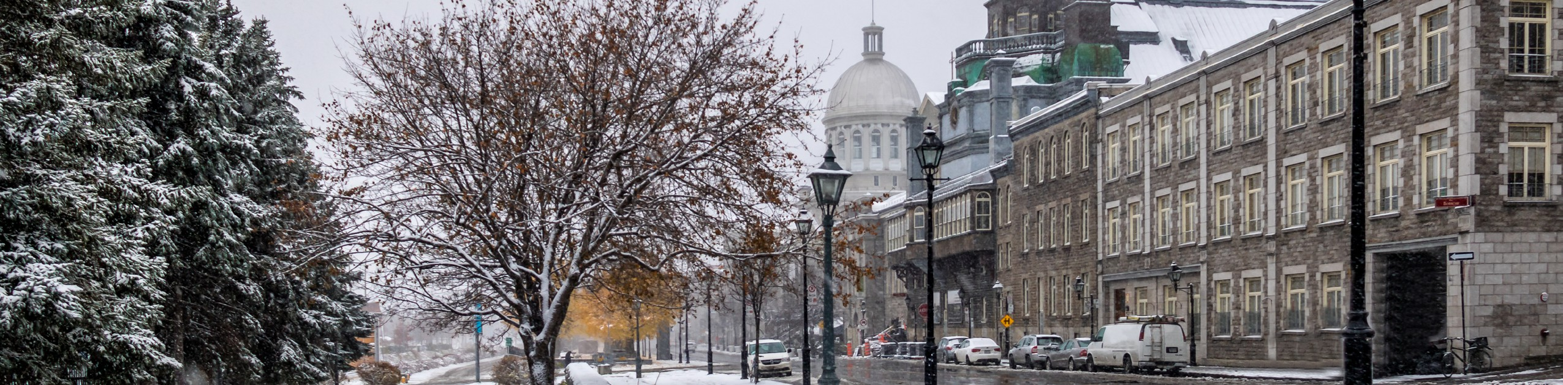

HOTELES PREVISTOS O SIMILARES

CIUDAD | HOTEL | CATEGORÍA
Montreal | Cantlie Suites | Primera 4*
Saint-Paulin | Baluchon Éco-Villégiature | Primera 4*
Le Baluchon Éco-villégiature es un complejo, que ofrece una gran variedad de actividades. Deslízate por las pistas en este hotel, que te ofrece acceso a las pistas de ski, ski cross-country y renta de equipos de ski. Si necesitas un momento de relajación y bienestar, tendrás a tu disposición áreas de tratamientos al aire libre, además de otras opciones de spa, como masajes de tejido profundo o tratamientos corporales. Los dos restaurantes de la propiedad cuentan con desayuno, comida, cena, menú infantil y cocina local. Mantente en forma en el gimnasio. También disfruta de actividades, como tiro con arco, paseos con raquetas de nieve y vóleibol de playa. Podrás conectarte al wifi gratis en las áreas comunes y encontrarás diversos servicios, como fogata y cafetería.
Nota: Los hoteles están sujetos a cambios según la disponibilidad al momento de la reserva por el tour operador. En ciertas fechas, los hoteles propuestos no están disponibles debido a eventos anuales preestablecidos. En esta situación, se mencionará al momento de la reserva y confirmaremos otros hoteles disponibles de la misma categoría de los mencionados. Suplementos aplicables para navidad y nuevo año.

NOTAS IMPORTANTES
- Precios por persona en moneda indicada, sujeto a disponibilidad del operador final y a cambios sin previo aviso. Precios en moneda extranjera serán pagaderos en moneda nacional al tipo de cambio del día para anticipos y cuando se liquide el paquete.

- Nuestros precios pueden sufrir variaciones de valores, hasta que todos los servicios y hospedajes sean confirmados.

- Máximo de 1 maleta por persona. En caso de equipaje adicional costos extras pueden ser cobrados en destino.

- Suplementos aplicables para navidad y nuevo año.

- Para personas mayores de 70 años aplica suplemento en el seguro de viaje. Favor revisar con su ejecutivo.

- Consulte políticas para cambio y/o cancelaciones

Vigencia hasta el 31 de marzo de 2026.

